**CHƯƠNG 1: TỔNG QUAN**

**1.1 Giới Thiệu Đề Tài**

**1.1.1 Sự cần thiết của đề tài**

Trong thời đại 4.0 hiện nay là một thành quả của nhân loại mở ra một kỷ nguyên mới với nhiều cơ hội nhưng cũng không ít khó khăn và thách thức. Sau 3 cuộc cách mạng tiên phong, cuộc cách mạng công nghiệp lần thứ 4 đã mở màn một cách ngoạn mục khi cho ra đời hàng loạt công nghệ thông minh áp dụng công nghệ 4.0. Công nghệ 4.0 giúp rất nhiều các lĩnh vực như: y tế, giáo dục, nông nghiệp,....Đặc biệt áp dụng công nghệ tiên tiến vào giáo dục là không thể thiếu vì tính chất quan trọng cũng như khối công việc nặng nề mà ngành phải giải quyết nên việc quản lý của nhà trường chưa bao giờ là dễ dàng mà cần được quản lý chặt chẽ và đạt được hiệu quả tối ưu trong việc giảng dạy đến mọi học sinh, sinh viên, giáo viên,..., đặc biệt là đem lại cho sinh viên, giảng viên ở các trường Đại học thuận lợi trong việc đăng ký cũng như là sắp xếp lịch thực hành. Quản lý lịch thực hành là một phần quan trọng trong việc định hình chất lượng và hiệu quả của hệ thống giáo dục. Trong bối cảnh môi trường học tập ngày càng phát triển, việc đảm bảo rằng sinh viên được tiếp cận và tham gia vào các hoạt động thực hành chất lượng và phù hợp trở nên ngày càng quan trọng hơn. Lịch thực hành không chỉ đơn thuần là một giai đoạn để áp dụng kiến thức lý thuyết đã học, mà còn là cơ hội để học viên phát triển kỹ năng mềm, tư duy sáng tạo, và tạo ra kết nối giữa lý thuyết và thực tế.

Một lịch thực hành được quản lý tốt sẽ giúp tối ưu hóa việc sử dụng nguồn lực giáo dục, bao gồm cả không gian, thiết bị và giảng viên. Điều này không chỉ giúp tiết kiệm chi phí và tài nguyên mà còn đảm bảo rằng mọi sinh viên đều có cơ hội tham gia vào các hoạt động thực hành quan trọng. Đồng thời, quản lý lịch thực hành thông minh cũng giúp nắm bắt và phân tích thông tin, dữ liệu từ các hoạt động học tập, từ đó đưa ra các quyết định thông minh và đánh giá hiệu quả chất lượng đào tạo. Ngoài ra, việc tạo ra một hệ thống lịch thực hành linh hoạt và đa dạng cũng đóng một vai trò quan trọng trong việc tăng cường sự hài lòng và cam kết của sinh viên. Khi họ cảm thấy mình được đề xuất và hỗ trợ một cách tốt nhất, sự tham gia và động viên của họ trong quá trình học tập cũng được nâng cao. Điều này có thể giúp tăng cường trải nghiệm học tập, cải thiện hiệu suất học tập và đạt được mục tiêu đào tạo. Hệ thống quản lý lịch thực hành cũng đóng một vai trò quan trọng trong việc định hình tương lai của ngành giáo dục và đào tạo bằng cách nghiên cứu, phân tích và áp dụng các phương pháp và công nghệ quản lý tiên tiến. Hệ thống giáo dục có thể không chỉ đáp ứng nhu cầu hiện tại mà còn chuẩn bị cho những thách thức và cơ hội trong tương lai.

**1.1.2 Lợi ích của đề tài**

Việc áp dụng một hệ thống quản lý lịch thực hành đem lại nhiều lợi ích và

thuận lợi cho các bên sử dụng như, cụ thể như:

**1.1.2.1 Lợi ích đối với nhà trường**

Nhà trường có thể dễ dàng theo dõi và quản lý tài nguyên như: phòng học, thiết bị, và giảng viên, sinh viên dựa trên lịch thực hành. Việc có lịch thực hành minh bạch giúp nhà trường đảm bảo rằng tất cả sinh viên đều có cơ hội tiếp cận các buổi thực hành một cách công bằng và không gặp phải sự thiếu hụt thông tin. Dữ liệu từ lịch thực hành có thể được sử dụng để đánh giá hiệu suất của sinh viên và giảng viên, giúp nhà trường theo dõi tiến độ học tập và cung cấp hỗ trợ đối với những sinh viên khó khăn.

**1.1.2.2 Lợi ích đối với sinh viên**

Sinh viên có thể lên hệ thống xem các buổi thực hành ở từng môn học, tự quản lý về thời gian trống và lập kế hoạch học tập dựa trên lịch thực hành, giúp tự quản lý thời gian hiệu quả hơn. Có thể chuẩn bị tốt hơn cho các buổi thực hành bằng cách biết trước kiến thức cần thiết và câu hỏi trong suốt quá trình thực hành. Việc chuẩn bị kỹ lưỡng và hiểu biết về nội dung thực hành giúp sinh viên cảm thấy tự tin hơn khi tham gia vào các hoạt động thực hành. Sinh viên có thể dễ dàng tìm kiếm thông tin bổ sung và tài liệu tham khảo để nâng cao kiến thức của mình trước buổi thực hành.

**1.1.2.3 Lợi ích đối với giảng viên**

Giảng viên có thể dễ dàng xác định thời gian và địa điểm cho các buổi thực hành, giúp họ tổ chức các hoạt động giảng dạy một cách hiệu quả. Bằng cách nắm rõ lịch trình, giảng viên có thể phân bổ tài nguyên như phòng học, máy tính và giáo trình một cách thông minh và tiết kiệm. Lịch thực hành giúp giảng viên cung cấp thông tin rõ ràng và minh bạch cho sinh viên về nội dung và thời gian của các hoạt động thực hành, giảm thiểu sự hiểu lầm và tranh luận không cần thiết. Giảng viên có thể sử dụng dữ liệu từ lịch thực hành để đánh giá hiệu suất của sinh viên, đồng thời cung cấp phản hồi cụ thể và xây dựng để hỗ trợ sự phát triển của họ.

**1.2 Những hệ thống tương tự**

**1.2.1 Hệ thống Trường đại học Nguyễn Tất Thành**

**1.2.1.1 Ưu điểm**

- Có trang đăng nhập để sinh viên trường tiến hành đăng nhập , tránh các trường hợp bên ngoài gây mất thông tin của trường

Giao diện với nhiều màu sắc và bố trí khá hài hòa tạo cảm giác dễ chịu cho người sử dụng

- Có rất nhiều danh mục để sinh viên lựa chọn cho việc xem thời khóa biểu như : xem tất cả lịch học và lịch thi hay chỉ xem một trong hai và có thể chọn mốc thời gian mà mình muốn xem

- Chuyển trang khá mượt và không phải load trong thời gian quá lâu

**1.2.1.2 Khuyết điểm**

- Sinh viên chỉ có thể xem thời khóa biểu trước một tuần và phải chờ đợi giáo viên nhập lịch đăng ký cho tuần tiếp theo

- Do kích thước có hạn nên khi hiện lịch các chữ xuống dòng khá nhiều gây nên tình trạng khó nhìn

- Hệ thống nhiều chi tiết nên cần có trang hướng dẫn người dùng sử dụng.

**1.2.2 Hệ thống elcit.ctu.edu.vn**

**1.2.2.1 Ưu điểm**

- Hệ thống đơn giản , dễ nhìn và người dùng không cần đăng nhập vẫn xem được lịch thực hành

- Trang có liên kết với các trang chủ và trang thông tin môn học của trường tạo tiện lợi cho người học khi cần

- Trang chỉ dành riêng cho các ngành liên quan lĩnh vực công nghệ thông tin nên lịch thực hành được cập nhật hết cho một học kỳ của sinh viên

**1.2.2.2 Khuyết điểm**

- Giao diện đơn giản không tạo thu hút với thẩm mỹ người dùng

- Cách bố trí thông tin lịch thực hành chỉ trắng đen tạo cảm giác đơn điệu

**1.2.3 Hệ thống hutech.edu.vn**

**1.2.3.1 Ưu điểm**

- Hệ thống đơn giản chỉ cần chọn học kỳ - năm học và lớp là sinh viên có thể xem lịch thực hành của mình

- Có thể trở về trang chủ hay các trang khác trên thanh header một cách dễ dàng

**1.2.3.2 Khuyết điểm**

- Trang khá sơ sài và bố cục trang web không được đẹp mắt

- Lịch được hiển thị theo tuần trên một trang nên chữ khá nhỏ và một khung khi không có lịch vẫn có các ô gạch trong khung đó tạo cảm giác khó chịu cho người nhìn.

**1.2.4 Hệ thống University of Pittsburgh**

**1.2.4.1 Ưu điểm**

- Giao diện trang web đẹp , hài hòa khi nhìn một cách tổng quát

- Trường sử dụng Canvas để quản lý lịch học của sinh viên

- Dễ dàng thay đổi lịch bằng cách kéo thả ngày này sang ngày khác

**1.2.4.2 Nhược điểm**

- Quá nhiều thông báo công việc hiện lên gây khó chịu

**1.2.5 Hệ thống University of Toronto**

**1.2.5.1 Ưu điểm**

- Có phần trở về đầu trang cho người dùng dễ sử dụng

- Có lịch trình cụ thể như : tên phòng học, giảng viên , môn học và có thể chuyển trang để xem đầy đủ

- Bố cục trang web khá đẹp và có mục danh mục để người dùng lựa chọn

**1.2.5.2 Khuyết điểm**

- Không có phần trở về đầu trang

- Lịch thực hành được trang trí khá nhiều màu nổi gây ra tình trạng khó đọc

**1.3 Các giao diện từ hệ thống có sẵn**

**1.3.1 Giao diện web trường đại học Nguyễn Tất Thành**

Trường Đại học Nguyễn Tất Thành là một đại học tư thục tại Việt Nam . Các thông tin của trường có thể dễ dàng tìm kiếm trên Internet, khi tìm hiểu chúng ta sẽ thấy giao diện của trường khá bắt mắt từ hình ảnh đến ngôn ngữ . Do đó khi xem giao diện của trang lịch thực hành của trường người dùng cũng rất dễ cảm thấy thu hút bởi sự chỉnh chu mà trường tạo ra.

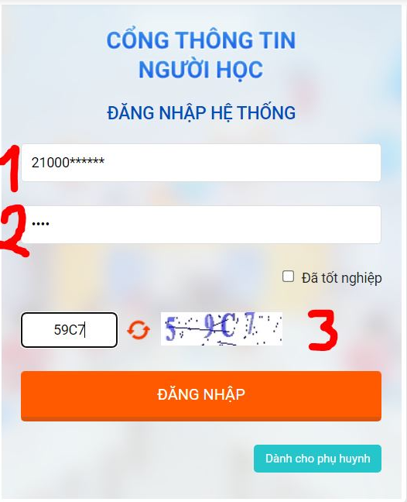

***Hình 1.1 Giao diện trang đăng nhập của hệ thống Trường đại học Nguyễn Tất Thành***

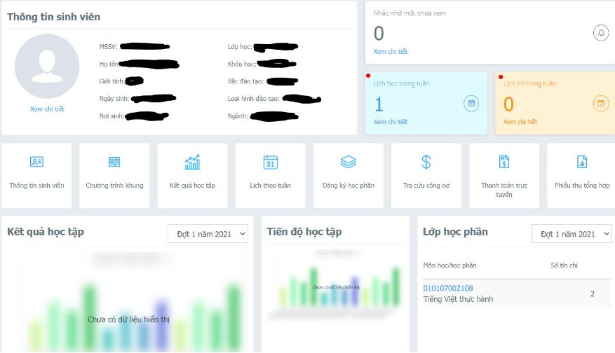

***Hình 1.2 Giao diện trang chủ sinh viên của hệ thống Trường đại học Nguyễn Tất Thành***

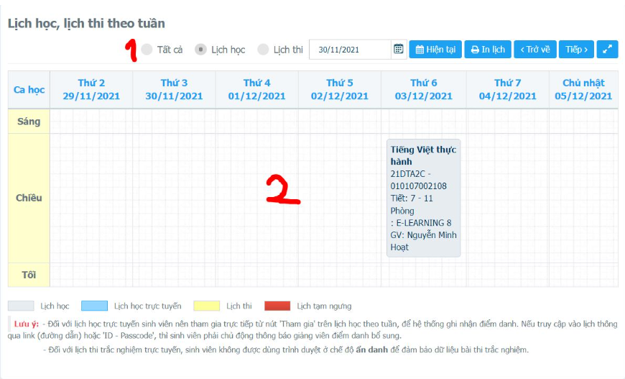

***Hình 1.3 Giao diện lịch thực hành của hệ thống trường đại học Nguyễn Tất Thành***

**1.3.2 Giao diện web Trường Công nghệ thông tin và truyền thông của Trường Đại học Cần Thơ**

Trường Đại học Cần Thơ là một trường đại học đa ngành lớn có vị thế trụ cột trong hệ thống giáo dục bậc cao của Việt Nam, được Chính phủ xếp vào nhóm trường đại học trọng điểm quốc gia của cả nước. Trường là một trong ba trường đại học tại Việt Nam đạt chuẩn đào tạo quốc tế của Hệ thống đại học ASEAN . Một trong các trường khá nổi tiếng thuộc Đại học Cần Thơ Là trường Công nghệ thông tin và truyền thông . Với nhiều lợi thế về công nghệ thông tin , trường đã tạo ra trang web elcit.ctu.edu.vn chuyên phục vụ cho việc xem lịch thực hành của trường . Nhờ vậy đã tạo rất nhiều thuận lợi : sinh viên xem thời khóa biểu online một cách dễ dàng , giảng viên cập nhật lịch học một cách chính xác và đầy đủ .

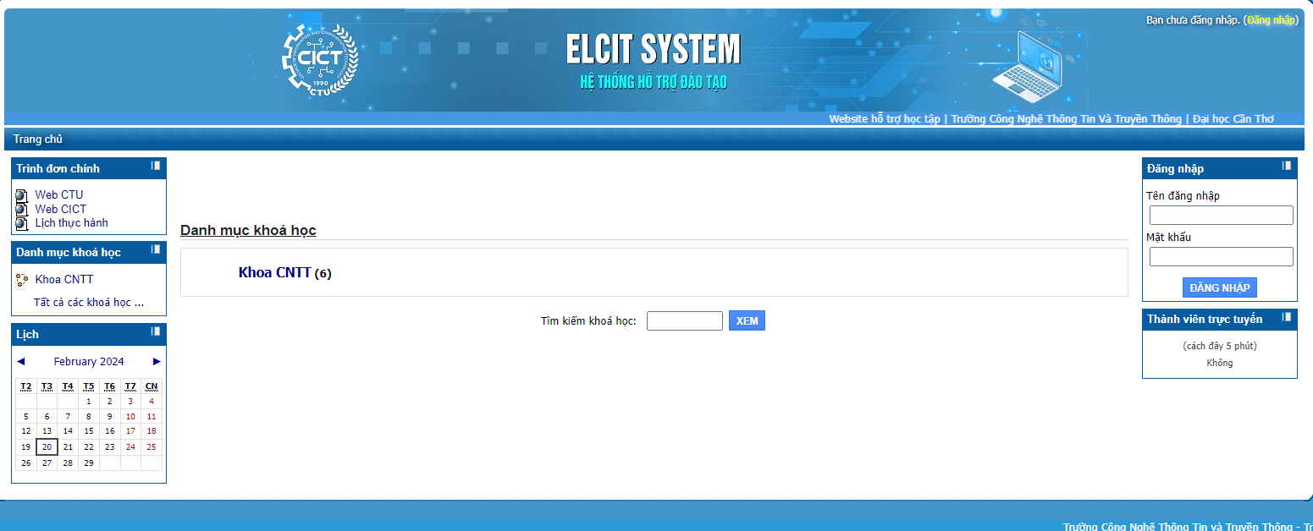

***Hình 1.4 Giao diện trang chủ của web elcit.ctu.edu.vn***

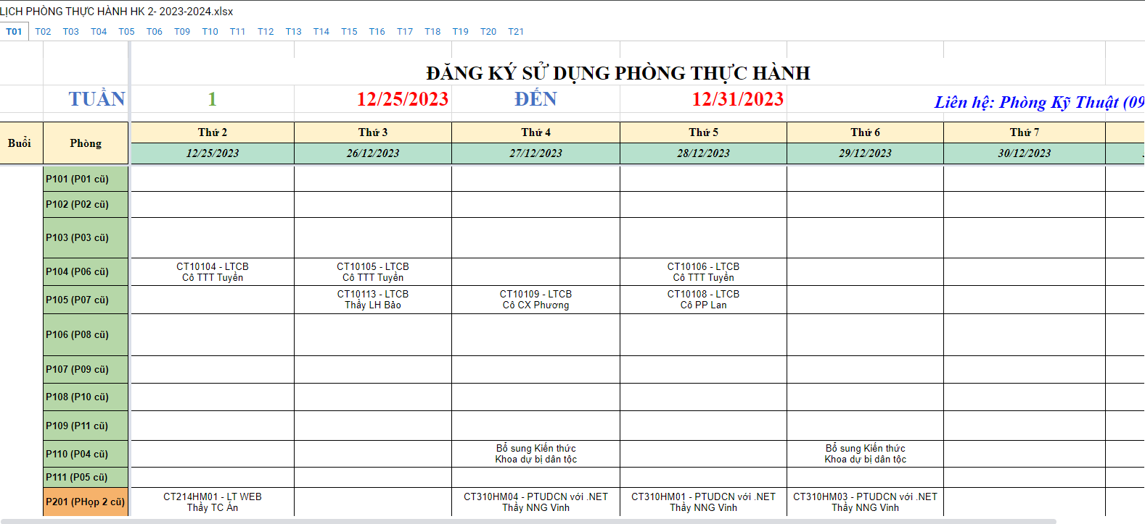

***Hình 1.5 Giao diện lịch thực hành của web elcit.ctu.edu.vn***

**1.3.3 Giao diện web trường Đại học Hutech**

Trường đại học công nghệ Thành phố Hồ Chí Minh là một trường tư thục hay còn gọi là Đại học Hutech. Để phục vụ cho việc học các buổi thực hành thuận tiện và dễ tìm kiếm lịch học của sinh viên, trường cũng đã tạo ra trang web hutech.edu.vn với giao diện lịch thực hành đơn giản, dễ nhìn mà các sinh viên của trường đều có thể xem và tiến thành đi học theo thời khóa biểu trên trang

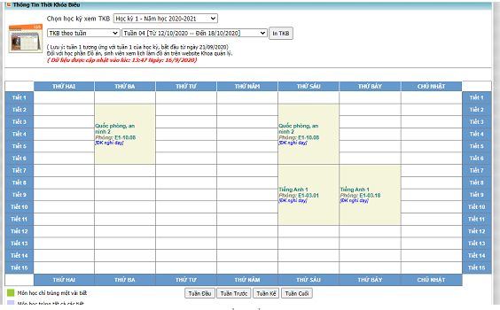

***Hình 1.6 Giao diện trang lịch thực hành của web hutech.ctu.edu.vn***

**1.3.4 Giao diện web University of Pittsburgh**

Đại học Pittsburgh là một trường đại học nghiên cứu công lập liên quan đến nhà nước ở Pittsburgh, Pennsylvania, Hoa Kỳ. Trường cũng nhận thấy được lợi ích của việc tạo một trang web phục vụ cho việc quản lý lịch thực hành của sinh viên và tạo điều kiện cho việc trao đổi giữa sinh viên , giảng viên cũng như nhà trường . Nhờ vậy trường đã có cho riêng mình một trang web khá đẹp và đầy tiện lợi trong thời đại công nghệ hiện nay

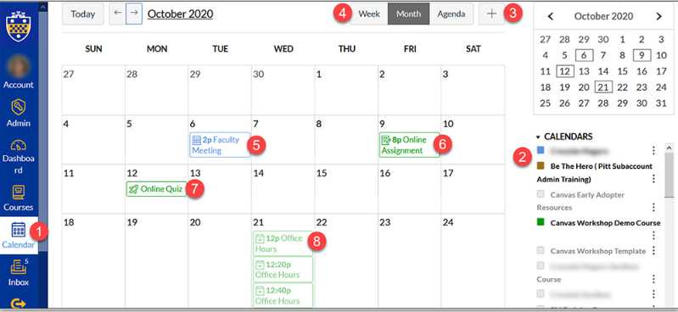

***Hình 1.7******Giao diện trang lịch thực hành của web University of Pittsburgh***

**1.3.5 Giao diện web University of Toronto**

Viện Đại học Toronto hay Đại học Toronto là một viện đại học nghiên cứu hệ công lập tọa lạc tại thành phố Toronto, Ontario, Canada. Được thành lập vào năm 1827 bởi Hiến chương Hoàng gia dưới tên Học viện Hoàng đế, đây là cơ sở giáo dục đại học đầu tiên tại thuộc địa Thượng Canada thuộc Đế quốc Anh. Để bắt kịp xu hướng công nghệ 4.0 đầy hiện đại, thách thức và nhằm tạo điều kiện cho việc đăng ký lịch thực hành của giảng viên cũng như tạo điều kiện cho sinh viên có thể xem lịch online vừa tiết kiệm thời gian và công sức mà còn đem lại cho trường tạo sự tin cậy và yêu thích đối với các người học muốn tìm hiểu về trường hay phụ huynh ở các mọi nơi trường đã tạo ra một trang web đầy linh hoạt và hiện đại

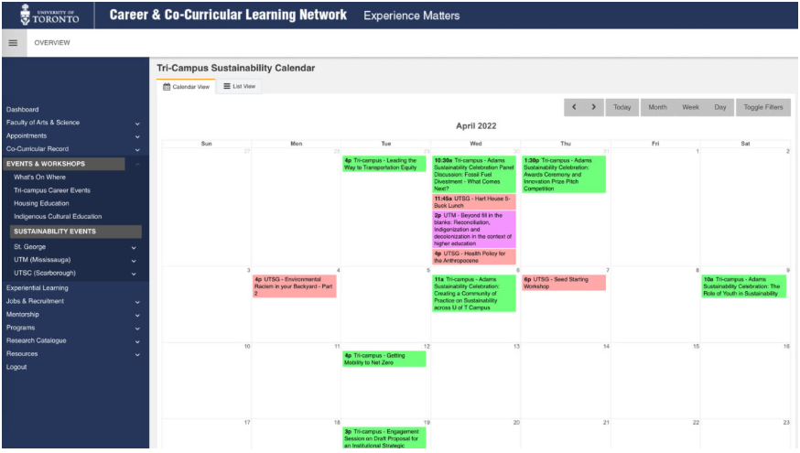

***Hình 1.8******Giao diện trang lịch thực hành của* web University of Toronto**

**1.4. Mô tả đề tài**

**1.4.1. Phạm vi đề tài**

Đề tài xây dựng hệ thống quản lý lịch thực hành của một trường đại học

Hệ thống sẽ thực hiện việc quản lý, xem và cập nhật lịch thực hành, tìm kiếm lịch thực hành và thống kê số tiết dạy cho giảng viên. Sinh viên hay người dùng khi chưa đăng nhập vào hệ thống vẫn có thể sử dụng chức năng xem lịch thực hành.

Hệ thống không hỗ trợ quản lý lịch thực hành các học phần không nằm trong danh mục học phần của một trường đại học.

**1.4.2. Nhóm người sử dụng chính**

- Sinh viên và Khách vãng lai: Nhóm những người chưa có tài khoản trên hệ thống. Có thể xem và kiểm tra lịch thực hành của các học phần. Họ cũng có thể tìm kiếm thông tin về thời gian, địa điểm của các buổi thực hành..

- Giảng viên: Nhóm những người đã có tài khoản trên hệ thống. Có những quyền của sinh viên và khách vãng lai, đồng thời được thêm các quyền như xem thông tin các phòng máy, xem các lớp học phần, đăng ký yêu cầu thực hành cũng như xem thông tin các yêu cầu đã được duyệt.

- Quản trị hệ thống: Nhóm người quản lý hoạt động và tài khoản trên hệ thống.

**1.4.3 Các chức năng chính của hệ thống**

**1.4.3.1 Các chức năng dành cho Sinh viên và Khách vãng lai**

- Xem lịch thực hành

- Tìm kiếm lịch thực hành

**1.4.3.2 Các chức năng dành cho Giảng viên**

Giảng viên có các chức năng của sinh viên và khách vãng lai, ngoài ra còn có các chức năng sau:

- Đăng ký yêu cầu thực hành.

- Đăng ký lịch thực hành.

- Xem thông tin các phòng máy.

- Xem các lớp học phần của mình giảng dạy trong học kì, năm học.

- Xem thông tin các yêu cầu đã được duyệt.

- Cập nhật thông tin tài khoản cá nhân

**1.4.3.2 Các chức năng dành cho Quản trị hệ thống**

- Quản lý tài khoản.

- Quản lý phòng học

- Quản lý các yêu cầu đăng ký lịch thực hành từ giảng viên

**CHƯƠNG 2: SƠ ĐỒ USE CASE**

**2.1 Các sơ đồ use case trong hệ thống**

**2.1.1 Sơ đồ use case tổng quát**

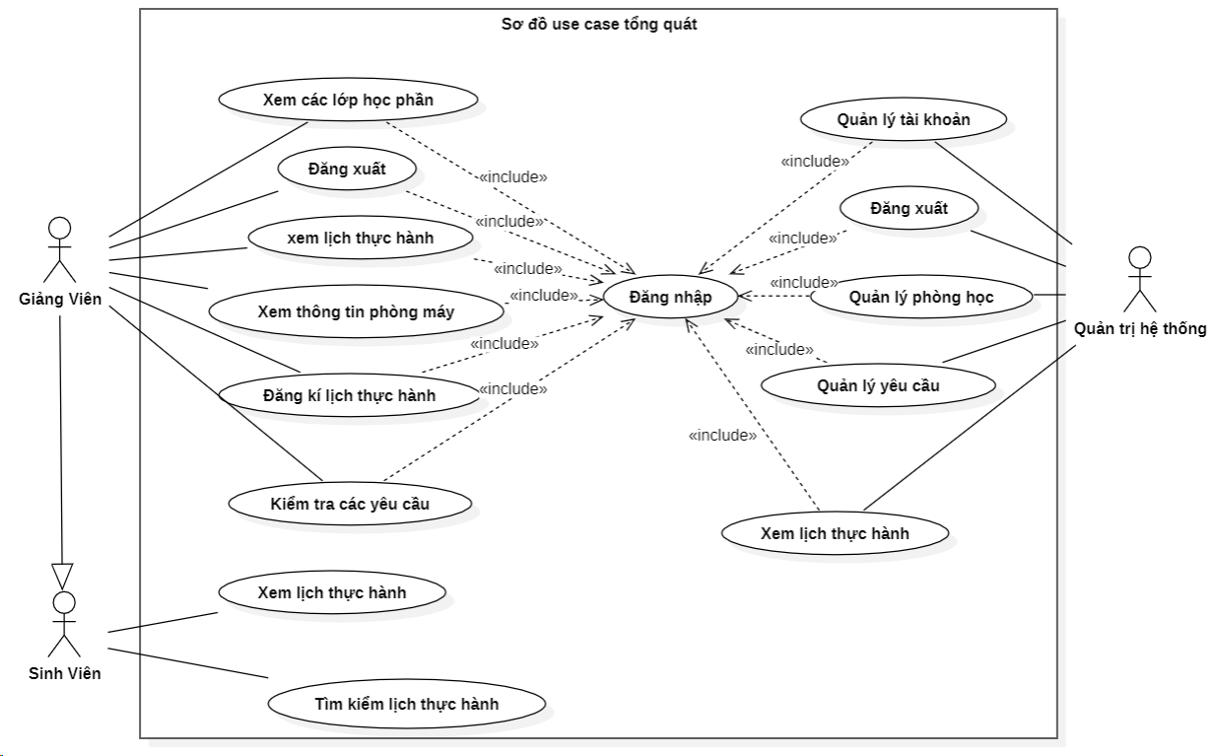

***Hình 2.1 Sơ đồ use case tổng quát***

Sơ đồ use case tổng quát được thể hiện như trong Hình 2.1 mô tả cái nhìn tổng quan về toàn bộ hệ thống quản lý lịch thực hành với những nhóm người dùng của hệ thống như: Giảng viên, sinh viên, quản trị hệ thống. Bên cạnh đó, sơ đồ còn thể hiện các chức năng cơ bản của từng nhóm người dùng.

**2.1.2 Actor “Giảng viên”**

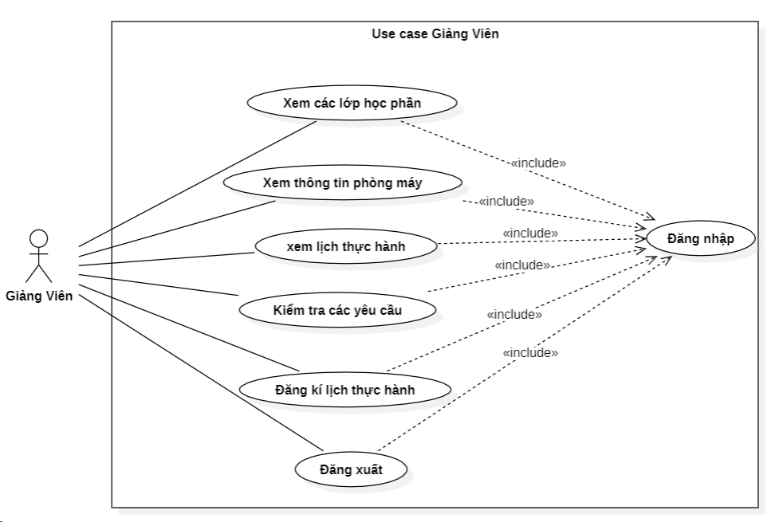

***Hình 2.2 Sơ đồ use case Actor “Giảng viên”***

Giảng viên là người dùng đã có tài khoản. Giảng viên cần đăng nhập vào hệ thống để thực hiện các chức năng của mình như được thể hiện ở Hình 2.2 Sau khi đăng nhập thành công vào hệ thống bằng tài khoản cá nhân, ngoài việc có thể sử dụng các chức năng của sinh viên thì giảng viên còn được cấp thêm một số quyền và chức năng khác của hệ thống, cụ thể như sau:

- Về chức năng xem các lớp học phần giảng dạy: Cho phép giảng viên xem lịch cụ thể của các lớp học phần đang dạy bao gồm: mã học phần, nhóm học phần, tên học phần, sĩ số, thứ, buổi trong học kì, năm học đó.

- Về chức năng xem thông tin phòng máy: Cho phép giảng viên có thể xem được phòng học đó có sức chứa bao nhiêu, cấu hình của máy tính và các phần mềm hỗ trợ trong phòng học đó.

- Về chức năng xem lich thực hành: Cho phép giảng viên có thể xem lịch thực hành của các lớp học phần mà họ giảng dạy trong học kì đó.Thông tin này thường bao gồm thời gian, địa điểm, lớp học phần. Trong trường hợp cần thiết, giảng viên có thể yêu cầu chỉnh sửa lịch thực hành, chẳng hạn như thay đổi thời gian hoặc địa điểm, để phù hợp với các yêu cầu của giảng viên.

- Về chức năng kiểm tra các yêu cầu: Cho phép giảng viên có thể xem danh sách các yêu cầu đăng ký lịch thực hành mà họ đã gửi. Để kiểm tra xem là đã được duyệt chưa.

- Về chức năng đăng kí lịch thực hành: Cho phép giảng viên có thể đăng ký lịch thực hành cho học phần mình sẽ dạy trong học kì, năm học. Thông tin của lịch thực hành mà giảng viên đăng ký sẽ không được trùng với thông tin lịch thực hành của giảng viên khác.

- Về chức năng đăng xuất: Cho phép giảng viên có thể đăng xuất khỏi tài khoản của mình sau khi đã thực hiện xong việc làm của mình trên hệ thống.

**2.1.3 Actor “Sinh viên”**

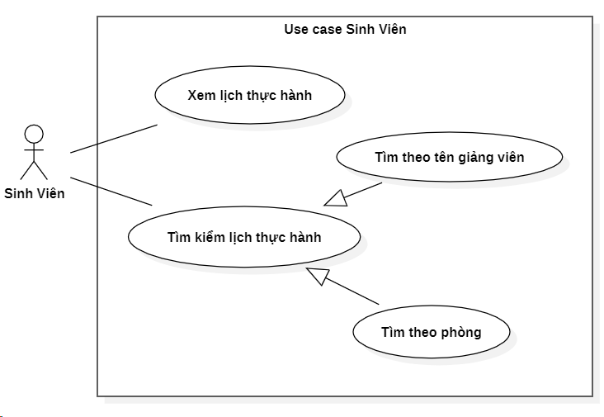

***Hình 2.3 Sơ đồ use case Actor “SinhViên”***

Sinh viên là người chưa có tài khoản có thể vào hệ thống để thực hiện các chức năng như được thể hiện trong Hình 2.3. Sau khi vào hệ thống, sinh viên có thể thực hiện các chức năng sau:

- Về chức năng xem lịch thực hành: cho phép sinh viên có thể xem lịch học thực hành cá nhân của mình trong học kì, giúp sinh viên tự quản lý thời gian học tập một cách hiệu quả nhất.

- Về chức năng tìm kiếm lịch thực hành: Sinh viên cũng có thể tìm kiếm lịch thực hành theo tên giảng viên. Điều này giúp họ dễ dàng xác định lịch trình của các buổi thực hành do một giảng viên cụ thể dạy. Và cũng có thể tìm kiếm theo phòng hoc để biết được là phòng đó của học phần nào và của giảng niên nào.

**2.1.4 Actor “Quản trị hệ thống”**

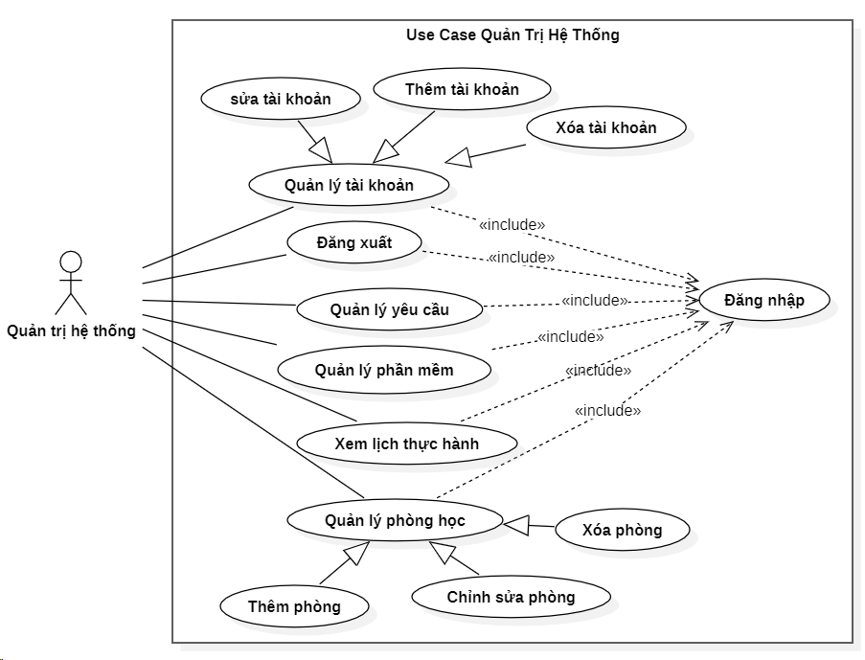

***Hình 2.4 Sơ đồ use case Actor “Quan trị hệ thống”***

Người quản trị cần đăng nhập vào hệ thống để có thể thực hiện các chức năng được thể hiện trong Hình2.4Sau khi đăng nhập thành công thì có thể thực hiện được các chức năng như sau:

- Về chức năng quản lý tài khoản: Cho phép quản trị viên có thể quản lý tài khoản người dùng trong hệ thống, bao gồm sinh viên, giảng viên bao gồm thêm, sửa, xóa. Quản trị viên cũng có thể thiết lập các quyền truy cập khác nhau cho từng loại người dùng.

- Về chức năng quản lý phòng học: Cho phép quản trị viên có thể thêm mới, chỉnh sửa thông tin và xóa các phòng học từ hệ thống. Thông tin về phòng học bao gồm tên phòng, số lượng chỗ ngồi, thiết bị, phần miềm. Quản trị viên có thể xem lịch trình sử dụng của các phòng học và quản lý việc đặt phòng cho các buổi học, thực hành và sự kiện khác. Họ có thể xác nhận, chỉnh sửa hoặc hủy đặt phòng theo yêu cầu.

- Về chức năng quản lý yêu cầu: Cho phép quản trị viên nhận các yêu cầu đăng ký lịch thực hành từ giảng viên thông qua hệ thống. Họ có thể xem chi tiết yêu cầu và quyết định phê duyệt hoặc từ chối yêu cầu đó.

- Về chức năng quản lý phần mềm: Cho phép quản trị viên quản lý và thêm các phần mềm theo yêu cầu thực hành của giảng viên để đảm bảo rằng phòng máy đó có các phần mền để phục vụ việc thực hành của sinh viên.

- Về chức nẳng xem lịch thực hành: Cho phép quản trị viên xem các lịch thực hành để có cái nhìn tổng quát hơn, dễ dàng quản lý phòng máy hiệu quả hơn.

- Về chức năng đăng xuất: Cho phép quản trị hệ thống có thể đăng xuất khỏi tài khoản của mình sau khi đã thực hiện xong việc làm của mình trên hệ thống.

**2.2 Mô tả một số use case trong hệ thống**

**2.2.1 Use case “Đăng nhập”**

Chức năng “Đăng nhập” là một trong những chức năng của actor Giảng viên, Quản trị hệ thống được thể hiện ở trong Hình 2.2 và Hình 2.4 Nó cho phép Giảng viên và Quản trị hệ thống có thể đăng nhập vào hệ thống. Các thông tin cụ thể về chức năng này được mô tả cụ thể ở trong Bảng 2.1 phía bên dưới.

**Bảng 2.1 Mô tả use case “Đăng nhập”**

|  |  |
| --- | --- |
| **Tên use case** | **Use case “Đăng nhập”** |
| **Tóm tắt** | Cho phép giảng viên và quản trị viên đăng nhập vào hệ thống. |
| **Actor** | Giảng viên, quản trị hệ thống |
| **Ngày tạo** | 13/04/2024 |
| **Ngày cập nhật** | 15/04/2024 |
| **Version** | 1.1 |
| **Chịu trách**  **nhiệm** |  |
| **Điều kiện tiên**  **quyết** | Người dùng phải có tài khoản và chưa đăng nhập vào hệ thống. |
| **Kịch bản**  **thường** | 1. Người dùng vào hệ thống chọn đăng nhập. 2. Hệ thống sẽ hiện ra trang đăng nhập và người dùng nhập tên đăng nhập và tài khoản sau đó chọn đăng nhập. 3. Hệ thống kiểm tra.   **A1** - Hệ thống kiểm tra thấy các thông tin đăng nhập không hợp lệ.   1. Nếu thông tin đăng nhập hợp lệ chuyển đến trang giao diện của người dùng. |
| **Kịch bản thay**  **thế** | **A1** - Hệ thống kiểm tra thấy các thông tin đăng nhập không hợp lệ.  Chuỗi **A1** bắt đầu ở bước 3   1. Hệ thống thông báo tài khoản không tồn tại. 2. Hệ thống trở lại bước 2 của kịch bản thường. |
| **Kịch bản lỗi** | Không có. |
| **Kết quả** | Người dùng đăng nhập thành công. |

**2.2.2 Use case “Đăng kí lịch thực hành”**

Chức năng “**Đăng kí lịch thực hành**” là một trong những chức năng của actor Giảng viên được thể hiện ở trong Hình 2.2 Nó cho phép Giảng viên đăng kí phòng thực hành cho các lớp học phần của mình. Các thông tin cụ thể về chức năng này được mô tả cụ thể ở trong Bảng 2.2 phía bên dưới.

**Bảng 2.2 Mô tả use case “Đăng kí lịch thực hành”**

|  |  |
| --- | --- |
| **Tên use case** | **Use case “Đăng kí lịch thực hành”** |
| **Tóm tắt** | Cho phép giảng viên đăng kí lịch thực hành |
| **Actor** | Giảng viên |
| **Ngày tạo** | 13/04/2024 |
| **Ngày cập nhật** | 13/04/2024 |
| **Version** | 1.0 |
| **Chịu trách**  **nhiệm** |  |
| **Điều kiện tiên**  **quyết** | Đăng nhập thành công vào hệ thống |
| **Kịch bản**  **thường** | 1. Người dùng chọn đăng ký lịch thực hành trong menu 2. Hệ thống hiển thị giao diện đăng ký lịch thực hành (form đăng ký gồm các thông tin cần phải nhập như : họ tên, email, lớp học phần, yêu cầu phần mềm và chọn buổi học , ngày đăng ký cùng học kỳ, năm học). 3. Người dùng nhập và chọn các thông tin cần thiết theo như form.   **Có thể nhảy đến:**  **A1** - Thêm lịch thực hành   1. Chọn xác nhận đăng ký 2. Hệ thống kiểm tra lịch thực hành giảng viên đăng ký còn trống không   **Có thể nhảy đến:**  **A1** - Lịch thực hành giảng viên điền bị trùng và không trống   1. Lịch thực hành giảng viên đăng ký tự động cập nhật 2. Hiển thị ở trang xem lịch thực hành. |
| **Kịch bản thay**  **thế** | **A1** - Thêm lịch thực hành  Chuỗi **A1** bắt đầu từ **Bước 3** của kịch bản thường  4. Người dùng có nhiều lớp học phần  5. Người dùng nhấn vào nút thêm  6. Trở về **Bước 2** của kịch bản thường  **A2**-  Lịch thực hành giảng viên điền bị trùng và không trống  Chuỗi **A2** bắt đầu từ **Bước 5** của kịch bản thường  6. Thông báo lịch thực hành bị trùng và hết chỗ trống  7. Trở về **Bước 2** của kịch bản thường |
| **Kịch bản lỗi** | Không có |
| **Kết quả** | Đăng kí lịch thực hành thành công |

**2.2.3 Use case “Quản lý yêu cầu”**

Chức năng “**Quản lý yêu cầu**” là một trong những chức năng của actor Quản trị hệ thông được thể hiện ở trong Hình 2.4 Nó cho phép Quản trị viên xem các thông tin yêu cầu thực hành của giảng viên và duyệt nó. Các thông tin cụ thể về chức năng này được mô tả cụ thể ở trong Bảng 2.3 phía bên dưới.

**Bảng 2.3 Mô tả use case “Quản lý yêu cầu”**

|  |  |
| --- | --- |
| **Tên use case** | **Use case “Quản lý yêu cầu”** |
| **Tóm tắt** | Quản trị viên duyệt các yêu cầu lịch thực hành của giảng viên |
| **Actor** | Quản trị hệ thống |
| **Ngày tạo** | 13/04/2024 |
| **Ngày cập nhật** | 15/04/2024 |
| **Version** | 1.1 |
| **Chịu trách nhiệm** |  |
| **Điều kiện tiên**  **quyết** | Đăng nhập thành công vào hệ thống |
| **Kịch bản thường** | 1. Người dùng chọn vào mục quản lý yêu cầu. 2. Hệ thống hiển thị giao diện quản lý yêu cầu (form chứa thông tin gồm Tên giảng viên yêu cầu, mã học phần , ký hiệu nhóm, tuần học phần , phần mềm yêu cầu,…) 3. Người dùng chọn xem chi tiết 4. Hệ thống hiển thị thông tin chi tiết yêu cầu mà người dùng chọn   Người dùng chọn duyệt  **Có thể nhảy đến:**  **A1**- Yêu cầu không được chấp nhận  5. Hệ thống kiểm tra thông tin yêu cầu  6. Hệ thống thông báo “Duyệt thành công” |
| **Kịch bản thay thế** | **A1**- Yêu cầu không được chấp nhận  Chuỗi A1 bắt đầu từ **Bước 5** của kịch bản thường  7. Người dùng không duyệt yêu cầu  8. Trở về **Bước 2** của kịch bản thường |
| **Kịch bản lỗi** | Không có |
| **Kết quả** | Duyệt thành công |

**2.2.4 Use case “Tìm kiếm lịch thực hành”**

Chức năng “**Tìm kiếm lịch thực hành**” là một trong những chức năng của actor sinh viên, giảng viên, quản trị hệ thống được thể hiện ở trong Hình 2.1  Nó cho phép người dùng có thể xem lịch thực hành. Các thông tin cụ thể về chức năng này được mô tả cụ thể ở trong Bảng 2.4 phía bên dưới.

**Bảng 2.4 Mô tả use case “Tìm kiếm lịch thực hành”**

|  |  |
| --- | --- |
| **Tên use case** | **Use case “Tìm kiếm lịch thực hành”** |
| **Tóm tắt** | Cho phép tìm kiếm lịch thực hành đã có trên hệ thống |
| **Actor** | Người dùng (sinh viên, giảng viên, quản trị hệ thống,...) |
| **Ngày tạo** | 10/02/2024 |
| **Ngày cập nhật** | 10/03/2023 |
| **Version** | 1.2 |
| **Chịu trách nhiệm** |  |
| **Điều kiện tiên**  **quyết** | Không có |
| **Kịch bản thường** | 1. Khi sinh viên, giảng viên muốn tìm kiếm lịch thực hành để phục vụ nhu cầu học và dạy học 2. Hệ thống hiển thị thanh tìm kiếm và danh mục các phòng thực hành 3. Người dùng nhập từ khóa cần tìm và nhấn nút “Tìm Kiếm” 4. Hệ thống xử lý từ khóa cần tìm kiếm   Có thể nhảy đến:  **A1** - Từ khóa tìm kiếm không hợp lệ   1. Người dùng chọn hình thức sắp xếp lịch thực hành liên quan đến từ khóa   Có thể nhảy đến:  **A2** - Sắp xếp theo ngày  **A3** - Sắp xếp theo tuần   1. Hiển thị lịch thực hành theo tìm kiếm ra màn hình |
| **Kịch bản thay thế** | **A1** - Từ khóa tìm kiếm không hợp lệ  Chuỗi A1 bắt đầu từ Bước 4 của kịch bản thường  5. Hệ thống thông báo ra màn hình “ Từ khóa tìm kiếm không hợp lệ và yêu cầu nhập lại”  6. Trở về Bước 3 của kịch bản thường  **A2** - Sắp xếp theo ngày  Chuỗi A2 bắt đầu từ Bước 5 của kịch bản thường  6. Hệ thống hiển thị danh sách các lịch thực hành theo ngày ra màn hình  **A3** - Sắp xếp theo tuần  Chuỗi A3 bắt đầu từ Bước 5 của kịch bản thường  6. Hệ thống hiển thị danh sách các lịch thực hành theo tuần ra màn hình |
| **Kịch bản lỗi** | Không có |
| **Kết quả** | Hiển thị kết quả tìm kiếm ra màn hình |

**CHƯƠNG 3: SƠ ĐỒ THỰC THỂ LIÊN KẾT**

**3.1 Sơ đồ thực thể liên kết (Entity Relationship Diagram)**

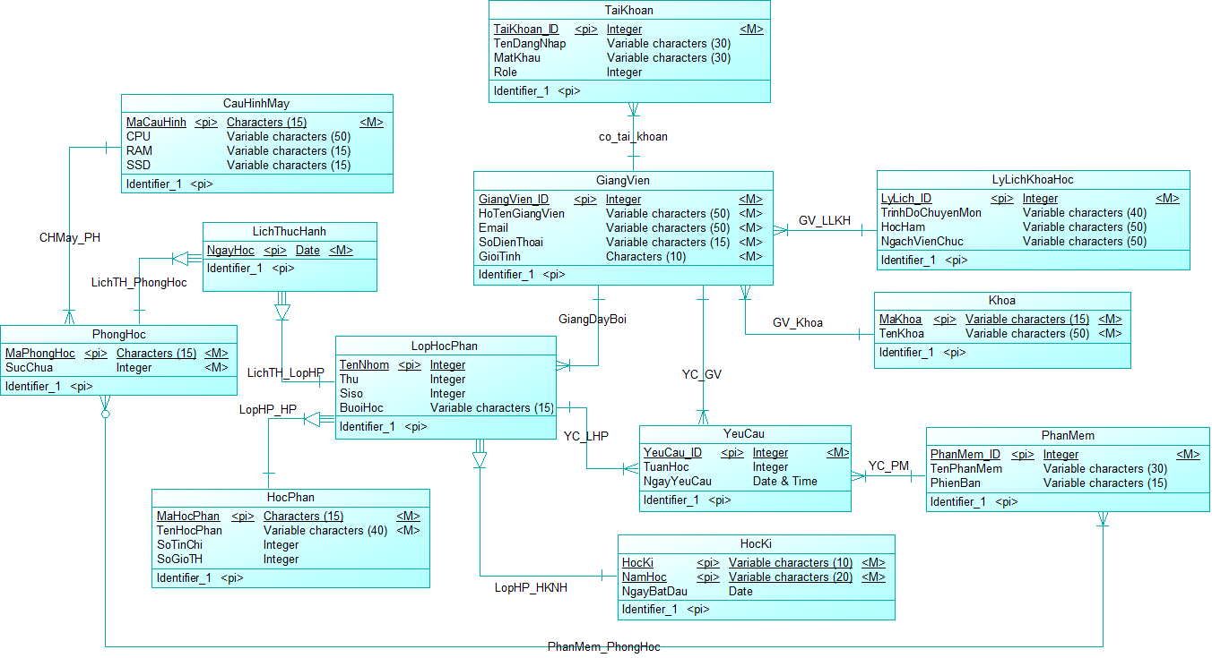

***Hình 3.1 Mô hình dữ liệu mức quan niệm (CDM)***

**3.2 Mô tả bảng trong sơ đồ**

Chú thích: Những thuộc tính được gach dưới bên dưới là khóa chính.

**3.2.1 Mô tả thuộc tính của lớp Khoa**

Các thuộc tính của bảng Khoa được mô tả ở Bảng 3.1

##### ***Bảng 3.1. Mô tả thuộc tính của bảng Khoa***

|  |  |  |  |  |  |  |  |
| --- | --- | --- | --- | --- | --- | --- | --- |
| Tên  thuộc tính | Kiểu truy cập | Kiểu dữ liệu | Giá trị mặc định | Kích thước | Min | Max | Diễn giải |
| *MaKhoa* | Private | Character |  | 10 |  |  | Mã khoa |
| TenKhoa | Private | Character | NULL | 50 |  |  | Tên khoa |

**3.2.2 Mô tả thuộc tính của lớpPhongHoc**

Các thuộc tính của bảng PhongHoc được mô tả ở Bảng 3.2

***Bảng 3.2 Mô tả thuộc tính của bảng PhongHoc***

|  |  |  |  |  |  |  |  |
| --- | --- | --- | --- | --- | --- | --- | --- |
| **Tên**  **thuộc tính** | **Kiểu truy cập** | **Kiểu dữ liệu** | **Giá trị mặc định** | **Kích thước** | **Min** | **Max** | **Diễn giải** |
| *MaPhongHoc* | Private | Character |  | 15 |  |  | Mã phòng học |
| SucChua | Private | Integer |  |  | 0 | 50 | Số lượng sinh viên hoặc người có thể chứa được trong phòng |

**3.2.3 Mô tả thuộc tính của lớp GiangVien**

Các thuộc tính của bảng **GiangVien** được mô tả ở Bảng 3.3

### ***Bảng 3.3 Mô tả thuộc tính của bảng GiangVien***

|  |  |  |  |  |  |  |  |
| --- | --- | --- | --- | --- | --- | --- | --- |
| **Tên thuộc tính** | **Kiểu truy cập** | **Kiểu dữ liệu** | **Giá trị mặc nhiên** | **Kích thước** | **Min** | **Max** | **Diễn giải** |
| GiangVien_ID | Private | Interger | 0 | 10 |  |  | Mã giảng viên |
| HoTenGiangVien | Private | Charactes | NULL | 50 |  |  | Họ và tên giảng viên |
| Email | Private | Charactes | NULL | 50 |  |  | Học vị |
| SoDienThoai | Private | Charactes | NULL | 15 |  |  | Số điện thoại |
| GioiTinh | Private | Charactes | NULL | 10 |  |  | Giới tính của giảng viên |

**3.2.4 Mô tả thuộc tính của lớp Tai Khoan**

Các thuộc tính của bảng TaiKhoan được mô tả ở Bảng 3.4

***Bảng 3.4 Mô tả thuộc tính của bảng TaiKhoan***

|  |  |  |  |  |  |  |  |
| --- | --- | --- | --- | --- | --- | --- | --- |
| **Tên**  **thuộc tính** | **Kiểu truy cập** | **Kiểu dữ liệu** | **Giá trị mặc định** | **Kích thước** | **Min** | **Max** | **Diễn giải** |
| *TaiKhoan_ID* | Private | Integer |  |  |  |  | ID tài khoản |
| TenDangNhap | Private | Character |  | 30 |  |  | Tên đăng nhập |
| MatKhau | Private | Character |  | 30 |  |  | Mật khẩu |
| Role |  | Integer |  |  |  |  |  |

**3.2.5 Mô tả thuộc tính của lớp PhanMem**

Các thuộc tính của bảng PhanMem được mô tả ở Bảng 3.5

***Bảng 3.5 Mô tả thuộc tính của bảng PhanMem***

|  |  |  |  |  |  |  |  |
| --- | --- | --- | --- | --- | --- | --- | --- |
| **Tên**  **thuộc tính** | **Kiểu truy cập** | **Kiểu dữ liệu** | **Giá trị mặc định** | **Kích thước** | **Min** | **Max** | **Diễn giải** |
| *PhanMem_ID* | Private | Character |  | 11 |  |  | ID phần mềm |
| TenPhanMem | Private | Character |  | 30 |  |  | Tên phần mềm |
| PhienBan | Private | Character |  | 15 |  |  | Phiên bản |

***3.2.6 Mô tả thuộc tính của lớp* LyLichKhoaHoc**

Các thuộc tính của bảng LyLichKhoaHoc được mô tả ở Bảng 3.6

***Bảng 3.6 Mô tả thuộc tính của bảng LyLichKhoaHoc***

|  |  |  |  |  |  |  |  |
| --- | --- | --- | --- | --- | --- | --- | --- |
| **Tên thuộc tính** | **Kiểu truy cập** | **Kiểu dữ liệu** | **Giá trị mặc định** | **Kích thước** | **Min** | **Max** | **Diễn giải** |
| *LyLich_ID* | Private | Interger |  |  |  |  | ID lý lịch |
| TrinhDoChuyenMon | Private | Character |  | 40 |  |  | Trình độ chuyên môn |
| HocHam | Private | Character |  | 50 |  |  | Học hàm |
| NgachVienChuc | Private | Character |  | 50 |  |  | Ngạch viên chức |

***3.2.7 Mô tả thuộc tính của lớp* YeuCau**

Các thuộc tính của bảng **YeuCau** được mô tả ở Bảng 3.7

***Bảng 3.7 Mô tả thuộc tính của bảng YeuCau***

|  |  |  |  |  |  |  |  |
| --- | --- | --- | --- | --- | --- | --- | --- |
| **Tên thuộc tính** | **Kiểu truy cập** | **Kiểu dữ liệu** | **Giá trị mặc định** | **Kích thước** | **Min** | **Max** | **Diễn giải** |
| *YeuCau_ID* | Private | Interger |  |  |  |  | ID yêu cầu |
| TuanHoc | Private | Interger |  |  |  |  | Tuần học |
| NgayYeuCau | Private | Data&Time |  | 50 |  |  | Ngày yêu cầu |

**3.2.8 Mô tả thuộc tính của lớp HocKi**

Các thuộc tính của bảng **HocKi** được mô tả ở Bảng 3.8

***Bảng 3.8 Mô tả thuộc tính của bảng HocKi***

|  |  |  |  |  |  |  |  |
| --- | --- | --- | --- | --- | --- | --- | --- |
| **Tên thuộc tính** | **Kiểu truy cập** | **Kiểu dữ liệu** | **Giá trị mặc nhiên** | **Kích thước** | **Min** | **Max** | **Diễn giải** |
| HocKi | Private | Character |  | 10 |  |  | Học kì |
| NamHoc | Private | Character |  | 20 |  |  | Năm học |
| NgayBatDau | Private | Date |  |  |  |  | Ngày bắt đầu |

**3.2.9 Mô tả thuộc tính của lớp LopHocPhan**

Các thuộc tính của bảng LopHocPhan được mô tả ở Bảng 3.9

### ***Bảng 3.9  Mô tả thuộc tính của bảng LopHocPhan***

|  |  |  |  |  |  |  |  |
| --- | --- | --- | --- | --- | --- | --- | --- |
| **Tên thuộc tính** | **Kiểu truy cập** | **Kiểu dữ liệu** | **Giá trị mặc nhiên** | **Kích thước** | **Min** | **Max** | **Diễn giải** |
| TenNhom | Private | Interger |  |  |  |  | Tên nhóm |
| Thu | Private | Interger |  |  |  |  | thứ |
| Siso | Private | Interger |  |  |  |  | Sỉ số |
| BuoiHoc | Private | Character |  | 15 |  |  | Buổi học |

**3.2.10 Mô tả thuộc tính của lớp HocPhan**

Các thuộc tính của bảng HocPhanđược mô tả ở Bảng 3.10

### ***Bảng 3.10  Mô tả thuộc tính của bảng HocPhan***

|  |  |  |  |  |  |  |  |
| --- | --- | --- | --- | --- | --- | --- | --- |
| **Tên thuộc tính** | **Kiểu truy cập** | **Kiểu dữ liệu** | **Giá trị mặc nhiên** | **Kích thước** | **Min** | **Max** | **Diễn giải** |
| MaHocPhan | Private | Character |  | 15 |  |  | Mã học phần |
| TenHocPhan | Private | Character |  | 40 |  |  | Tên hoc phần |
| SoTinChi | Private | Interger |  |  |  |  | Số tín chỉ |
| SoGioThucHanh | Private | Interger |  |  |  |  | Số giờ thực hành |

**3.2.11 Mô tả thuộc tính của lớp LichThucHanh**

Các thuộc tính của bảng LichThucHanhđược mô tả ở Bảng 3.11

### ***Bảng 3.11  Mô tả thuộc tính của bảng LichThucHanh***

|  |  |  |  |  |  |  |  |
| --- | --- | --- | --- | --- | --- | --- | --- |
| **Tên thuộc tính** | **Kiểu truy cập** | **Kiểu dữ liệu** | **Giá trị mặc nhiên** | **Kích thước** | **Min** | **Max** | **Diễn giải** |
| NgayHoc | Private | Date |  |  |  |  | Ngày học |

**3.2.12 Mô tả thuộc tính của lớp CauHinhMay**

Các thuộc tính của bảng CauHinhMayđược mô tả ở Bảng 3.12

***Bảng 3.12  Mô tả thuộc tính của bảng CauHinhMay***

|  |  |  |  |  |  |  |  |
| --- | --- | --- | --- | --- | --- | --- | --- |
| **Tên thuộc tính** | **Kiểu truy cập** | **Kiểu dữ liệu** | **Giá trị mặc nhiên** | **Kích thước** | **Min** | **Max** | **Diễn giải** |
| MaCauHinh | Private | Character |  | 15 |  |  | Mã cấu hình |
| CPU | Private | Character |  | 50 |  |  | Central Processing Unit |
| RAM | Private | Character |  | 15 |  |  | Random Access Memory |
| SSD | Private | Character |  | 15 |  |  | Solid State Drive |

**CHƯƠNG 4: DEMO CHƯƠNG TRÌNH**